
Introducción
El sistema braille, inventado en el siglo XIX, está basado en un símbolo formado por 6 puntos: aquellos que estén en relieve representarán una letra o signo de la escritura en caracteres visuales.
Es importante destacar que no es un idioma, sino un código. Por lo tanto, las particularidades y la sintaxis serán las mismas que para los caracteres visuales.
El tamaño y distribución de los 6 puntos que forman el llamado Signo Generador, no es un capricho sino el fruto de la experiencia de Louis Braille. Las terminaciones nerviosas de la yema del dedo están capacitadas para captar este tamaño en particular.
Pero este signo sólo permite 64 combinaciones de puntos, siendo insuficientes para toda la variedad de letras, símbolos y números de cada idioma. Esta limitación obligará a la invención de los llamados "símbolos dobles", que veremos más adelante. Se intentó utilizar un símbolo braille de 8 puntos (lo que aumentaría considerablemente el número de combinaciones posibles), pero resultaba incómodo para la lectura y obligaba a recorrer con el dedo cada uno de ellos para entender qué símbolo representaban.

Alfabeto Braille
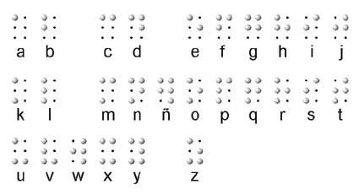 | Los puntos negros pequeños son los puntos del signo generador que no están en relieve, sólo se dibujaron para una mejor comprensión de cada símbolo.
Si observamos con atención, notaremos que los símbolos correspondientes a la primera fila ocupan sólo los cuatro puntos superiores del signo generador. Los que corresponden a la segunda fila son iguales a los de la primera, pero se le agrega el punto inferior izquierdo (salvo la ñ que es propia del idioma español -el sistema braille, como su inventor, es de origen francés-), y en los de la tercera se agregan los dos inferiores.
Vocales acentuadas
Ya que no es posible colocar un tilde encima de los puntos correspondientes a las vocales se tuvo que inventar un nuevo símbolo para cada una.
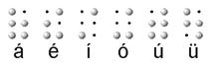
Símbolos Dobles
Tomando en cuenta los pocos símbolos resultantes de los 6 puntos del signo generador, hubo que inventar los llamados símbolos dobles, que dan un nuevo significado a la letra que anteceden.
El primer símbolo doble que vamos a conocer es aquel que antecede a otra letra para anunciar que se trata de una mayúscula. Por ejemplo:
Signo de mayúscula | Combinación que forma la B mayúscula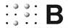
El otro símbolo doble que conoceremos ahora es el que antecede a una letra para representar un número. Por ejemplo:
Signo de número | Combinación que forma el número 2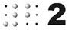
Como se observa, lo interesante de este sistema es que un mismo símbolo puede llegar a tener diferentes significados si se encuentra solo, o precedido por alguno de los símbolos dobles (b minúscula, B mayúscula o número 2).
Números
Los números se forman utilizando las primeras letras del alfabeto -de la "a" a la "j" (números 1 al 0)-, precedidas por el signo numerador.
Mostramos a continuación algunos ejemplos de distintos números:
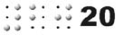 | 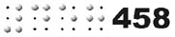 | 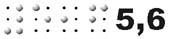
El caso de los números fraccionarios tiene la particularidad en que el numerador se representa con el mismo conjunto de puntos que el número normal, pero utilizando los cuatro puntos de abajo.
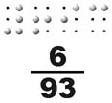
Signos de puntuación
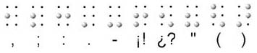
La característica resaltable de los signos de puntuación correspondientes a admiración, interrogación y comillas, es que no se diferencian los símbolos de abrir y cerrar.

El braille a la vista y al tacto
Si escribimos las palabras Louis Braille con el sistema de puntitos que no están en relieve se vería de la siguiente manera:
Pero en la realidad, sólo se notan los puntos que están en relieve, tanto a la vista como al tacto, por lo cual quedaría así:
Si usted desea ver textos en braille en su computador puede usar la letra Braille Relieve en formato TTF

Retornar a la página principal

